Projektkonzept: PollenRadar
Link zum Github-Repository
https://github.com/friedlmichi/wmc-projekt-4b-michael-friedl.git
1. Projektidee & Zielsetzung
PollenRadar ist eine Web-Applikation, die Allergikern wie mir selbst hilft, aktive Pollen im Überblick zu behalten und den Alltag so angenehmer planen zu können. Die App kombiniert lokale Echtzeit-Pollenflugdaten über eine externe API mit einem interaktiven Symptom-Tagebuch. Das Kern-Feature ist ein KI-gestützter Berater, der den aktuellen Standort des Nutzers, sein persönliches Allergieprofil und die akuten Symptome analysiert, um über eine Live-Chat-Verbindung in Echtzeit Maßnahmen vorzuschlagen.

2. Programmablauf & Architektur
Der Nutzer registriert sich und wählt im Onboarding-Prozess seine spezifischen Allergien (z. B. Hasel, Birke, Gräser) aus. Nach Freigabe des GPS-Standorts wird das personalisierte Dashboard geladen. Die Architektur basiert auf einem Svelte 5 Frontend, das über eine REST-API mit einem Express-Backend und einer Datenbank kommuniziert. Die Echtzeitkommunikation für den KI-Chatbot wird über WebSockets realisiert.

3. Seitenstruktur
- Live-Dashboard (Home): Übersicht der aktuellen Pollenbelastung am GPS-Standort. Ein visueller Indikator (Ampelsystem) hebt hervor, wie hoch die Belastung speziell für die abonnierten Allergien des Nutzers ist.
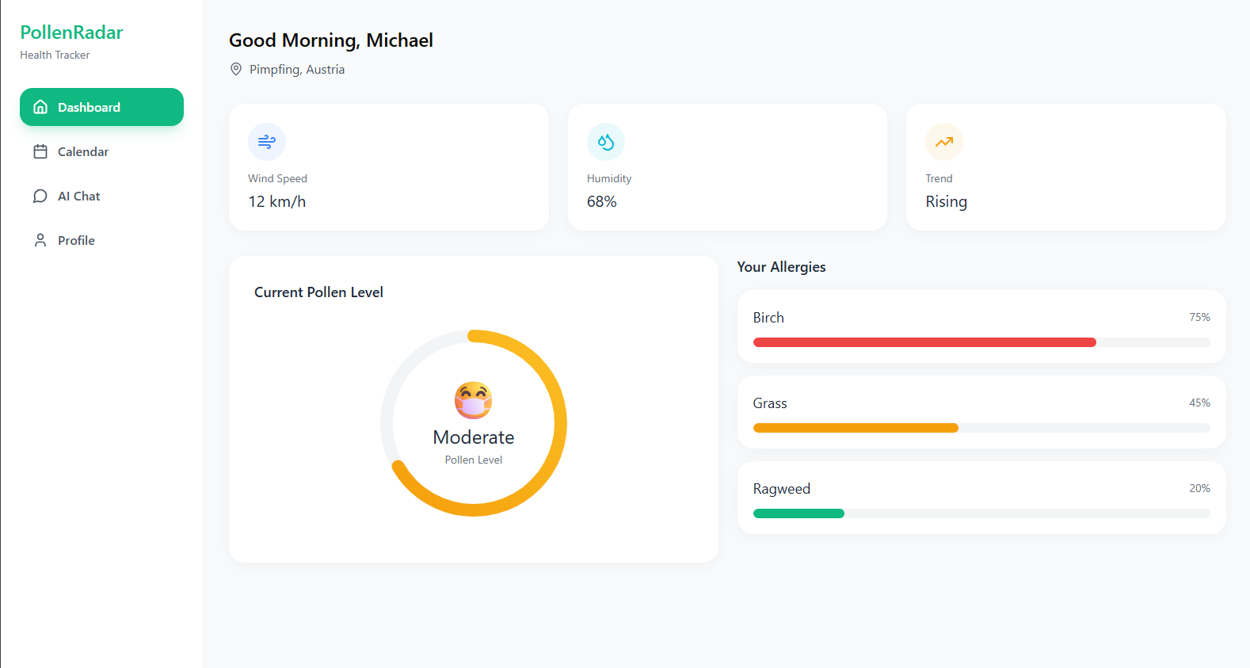

- Kalender & Suche: Eine Prognose-Ansicht für die eigene Region sowie eine Suchmaske für andere Städte, um die Pollenflugdaten für geplante Reisen abzufragen.
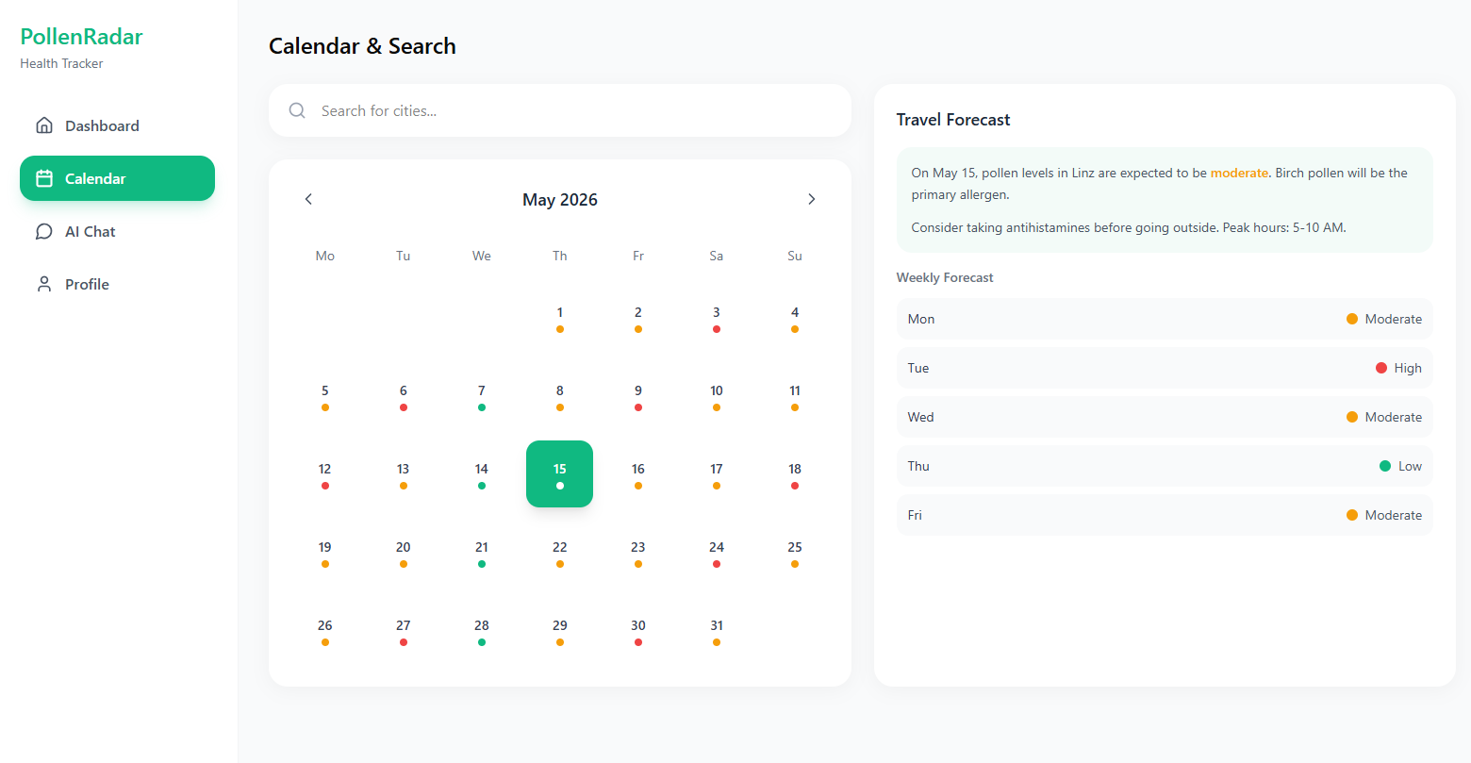
- Reaktionen & KI-Chat: Ein interaktives „Tagebuch“ zur schnellen Protokollierung aktueller Symptome (z.B. Augenjucken, Atemnot). Parallel dazu ein Chat-Fenster, in dem der KI-Berater Tipps zur Symptomlinderung gibt.
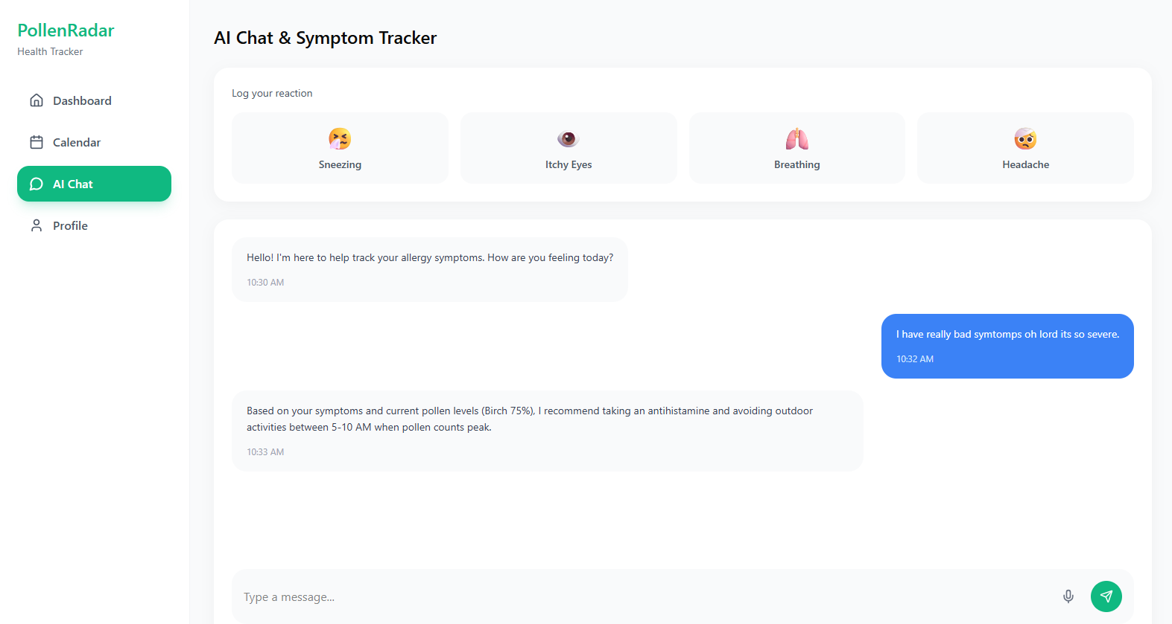

- Profil & Einstellungen: Verwaltung des Accounts, Anpassung der Allergie-Liste, Standort-Einstellungen und die Umschaltung der App-Sprache.
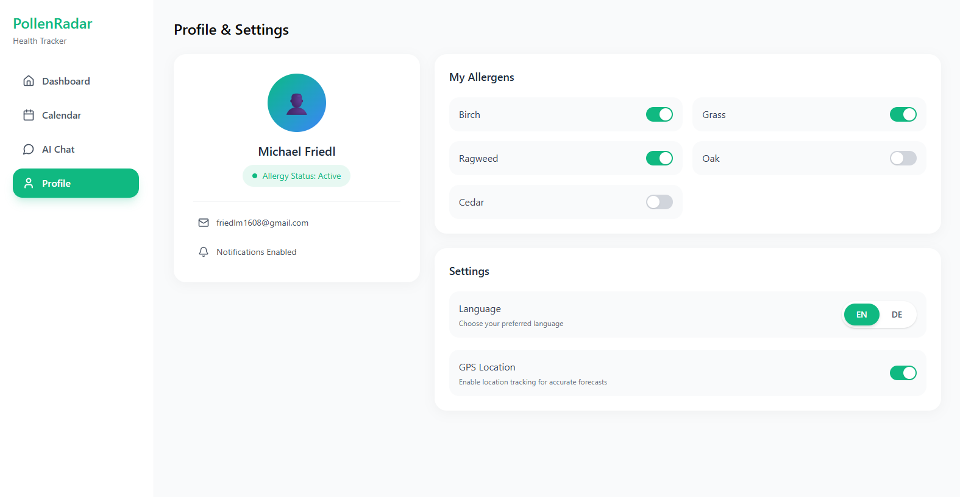
(Mockups erstellt mit Figma und auch im Github-Repo zu finden)

5. Meilensteine
- 15.05.2026 (Meilenstein 1): Erstellung der Mockups, Abgabe des Konzeptdokuments, Erstellung des GitHub-Repositories und Initialisierung des Projekts.
- 24.05.2026 (Meilenstein 2): Fertigstellung der Registrierung & Anmeldung, sowie des Onboardings
- 31.05.2026 (Meilenstein 3): Einbindung der API für die Pollendaten, Darstellung der Daten im Dashboard und im Kalender, sowie funktionelles Pollentagebuch, welches jeweilige Einträge in der Datenbank speichert.
- 07.06.2026 (Meilenstein 4): Integration der WebSockets für den KI-Chatbot, Abschluss der Symptom-Tracker-Logik und vollständige-Übersetzung.
- 11.06.2026 (Meilenstein 5): Etwaige Profileinstellungen wie darkmode und andere Personen und Pollen bezogenen Daten, sowie finale Bugfixes und Feinschliffe. Fertigstellung und Vorbereitung der Präsentation vor der Klasse.

